Мастер-класс «Изготовление валенок-шептунов»

педагог дополнительного образования МБОУ ДОД ЦТР и ГО

Никоненко Лилия Владимировна

Введение

История валенок начинается с 4 века до нашей эры - именно к этому времени археологи относят изделия из шерсти, обнаруженные на Алтае при раскопках Пазырыкского кургана.
Самые древние изделия из валяной овечьей шерсти – ковры. Этот метод обработки шерсти был хорошо известен кочевым племенам евразийских степей, а также горным скотоводам Тибета, Памира, Кавказа и Карпат. Из свалянного войлока шили теплые и надежные покрытия для жилища – кошмы, войлочные подушки, подстилки для сна, стельки для обуви и чулки-вкладыши в кожаный сапог. Войлок использовали в качестве кольчуги и подкладки под шлем, а также им обшивали крепостные стены, чтобы в нем застревали стрелы. Таким образом, не исключено, что шерстобитное дело проникло на просторы Древней Руси благодаря соседству и постоянным контактам с тюркскими народами. Первые русские шерстобиты поначалу мастерили не классические валенки, а более примитивные вещи: шляпы, банные колпаки и легкие башмаки вроде галош под названием «коты», «чуни» или «кеньги». Из войлока также делали специальные мягкие подкладки под лошадиную упряжь – подседельники и хомутины, предохранявшие кожу животного от натирания.
В разных регионах России валенки называли по-разному: в Нижнем Новгороде – «чесанками» и «катанками», в Тамбовской и Тверской областях – «валенцами», в Сибири – «пимами». Название зависело еще и от шерсти: валенки из козьей шерсти именовали «волнушечками» и «выходками», а из овечьей – «катанками».

Изучение нового материала

Люди в валенках

На Руси валенки носили только зажиточные крестьяне, потому как стоили они довольно дорого. Семья, в которой были хоть одни валенки, считалась богатой. Их берегли, носили по старшинству и передавали в наследство. Получить такой подарок — считалось удачей. Тот, у кого были валенки, среди девушек считался завидным женихом.
Кустарей валяльного мастерства было немного, а технологию производства катанок держали в секрете, передавая из поколения в поколение. Поэтому и относились к ней с трепетом: войдя в новый дом, хозяин ставил валенки на почетное место возле печи. А незамужняя девушка, чтобы обратить внимание любимого парня кидала свой валенок к нему во двор – засылай, мол, сватов.
Известно, что Петр I считал валенки эффективным средством в лечении радикулита. Зимой после бани и купания в проруби он требовал горящих щей и валенки. Именно во время его правления пимокатное производство в России приобрело широкое распространение. Екатерина Великая имела первые пимы, которая она носила под кринолиновым платьем на свои больных ногах. Для нее специально изобрели мягкие чесанки из тонкой черной шерсти. А российская императрица Анна Иоановна разрешала надевать валенки придворным дамам к парадному платью.
А вот позднее люди известные, дерзавшие на публике появиться в столь эпатажной обуви, вызывали массу кривотолков. Зимой 1912 года Сергей Есенин приехал в Петербург. Когда он впервые появился в светском салоне, то получил весьма холодный прием. Крестьянский самородок, восхищавший Москву не только стихами, но и всем своим народным колоритом, был публично осмеян поэтессой Зинаидой Гиппиус. Очевидцы так описывают скандальный эпизод: "На одном из чопорных приемов, Гиппиус, изысканно наставив лорнет на валенки Есенина, громко одобрила их, с воодушевлением сказав: "Какие на вас интересные гетры!". Все присутствующие покатились со смеху". Позднее Есенин рассказывал: "Очень мне обидно стало тогда... Ведь я был доверчив, наивен..."
Как живописуют ситуацию современники, в сыром и промозглом Петербурге Есенин регулярно ходил в валенках с галошами. Вот почему известная своими экстравагантными нарядами горожанка Гиппиус и назвала валенки не сапогами, как именовали всякую мужскую обувь, а гетрами. (В ту пору гетры представляли собой узкие голенища из сукна, фетра или кожи, и их верхняя часть обычно не была видна из-под штанов.) Гетры воспринимали исключительно как интимную часть туалета. Поэтому язвительное замечание важной петербургской дамы действительно было обидным, если не постыдным для Есенина.
Уже в начале восемнадцатого века валенки претерпели существенные изменения – мастера стали валять обувь в том виде, в каком мы знаем ее теперь, то есть с полным голенищем из валяной шерсти. Технология практически не изменилась, зато русские валенки стали гораздо удобнее. Изготавливали их по-прежнему деревенские и городские умельцы, хранившие в глубокой тайне особенности своего ремесла и передававшие их от отца к сыну. Только спустя полвека русские валенки стали изготавливать «на поток», и стоимость национальной российской обуви снизилась благодаря применению новых способов валяния и катания шерсти.
Особенно славились безупречными валенками Тверская, Нижегородская и Костромская губернии, а также село Кукмор в Казанской губернии. Теплые и потрясающе удобные, русские валенки были лучшим подарком на зиму и мечтой каждого солдата, отправлявшегося на учения или на войну. Валяная обувь лучше любой другой спасала от лютых российских морозов, острых металлических осколков и камней. В мирное же время она, к сожалению, требовала ухода из-за естественной особенности валенок – они легко впитывают влагу и отсыревают, поэтому в дореволюционной России на них надевали калоши.
По статистике, в 1900 году еще можно было приобрести пару хороших валенок за 1 рубль 50 копеек, но уже через шестнадцать лет цены взлетели до 18 рублей за пару. Центром валяльно-катального производства по праву считалась Ярославская губерния, где разводили особо ценных овец романовской породы, шерсть которых шла на самые качественные русские валенки. Сегодня главный производитель валенок на территории бывшей губернии – Ярославская фабрика валяной обуви, фактически основанная в 1994 году.
Хотя спрос на русские валенки снизился за счет непродолжительных, теплых и слякотных зим последних лет, валенки до сих пор пользуются популярностью. Теплые, мягкие, бесшовные и удивительно прочные, они немедленно занимают самое почетное место на обувной полке счастливого приобретателя.

История сувенирных валенок

Давным-давно на Руси существовало поверье, что если повесить валенки-шептуны за входной дверь дома до рассвета солнца, рано-рано утром, положить в один валенок монету, а в другой зерно пшеницы, то в дом придет богатство и достаток. А "шептунами" валенки назывались потому, что в них можно было нашептывать свои желания и они сбывались. Если вы не верите в обереги, то можете использовать эти декоративные валенки, как сувенир, повесить как елочную игрушку, носить как подвеску на сумке или повесить в машине.

Подготовительный этап

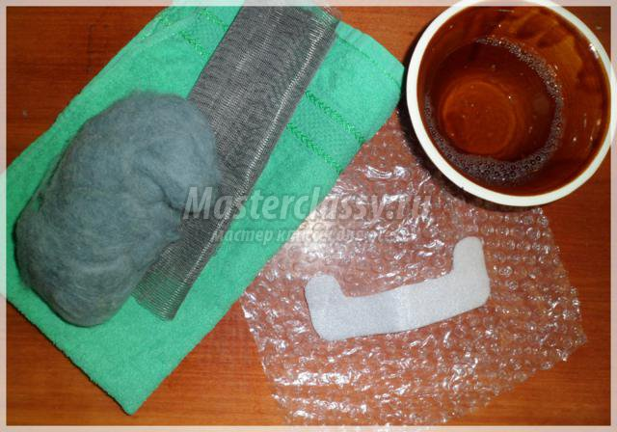
Необходимое оборудование: для того чтобы изготовить валенки-шептуны в технике валяние понадобится:
1. Шерсть натуральная.(цвет шерсти может быть разной).
2. Пузырчатая пленка.
3. Шаблон (из линолеума).
4. Чашка с водой и жидкость для мытья посуды или жидкое мыло.
5. Полотенце.
6. Декор: ленточки, шнуры, бусины.

Этапы выполнения

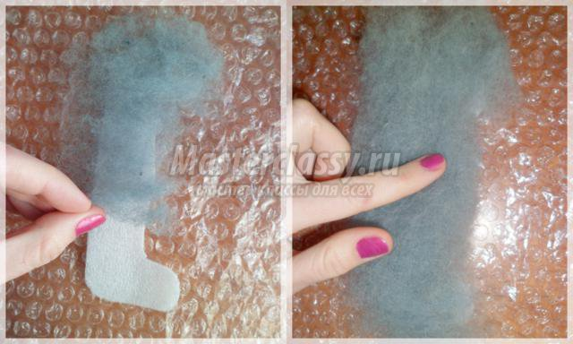
- Отрываем от мотка шерсти, тонкие полоски и укладываем их поперек шаблона. Края шерсти должны выходить за края шаблона. Когда уложили первый слой, укладываем второй слой шерсти в противоположном направлении, вдоль шаблона. И так 4 слоя с одной стороны.

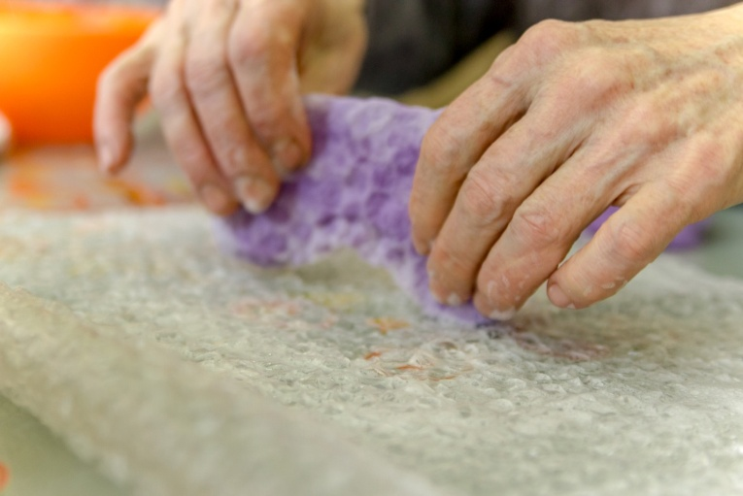
- Брызгаем мыльным раствором на шерсть, сверху укладываем плёнку и прижимаем пальцами сверху сетки, таким образом, шерсть равномерно пропитывается влагой. Первые несколько минут валяем без нажима, легко, чтобы не было заломов, а потом трём с усилием. Переворачиваем шаблон на сторону, где нет шерсти, для начала следует завернуть шерсть, и снова выкладываем 4 слоя шерсти. Валять до уплотнения шерсти.

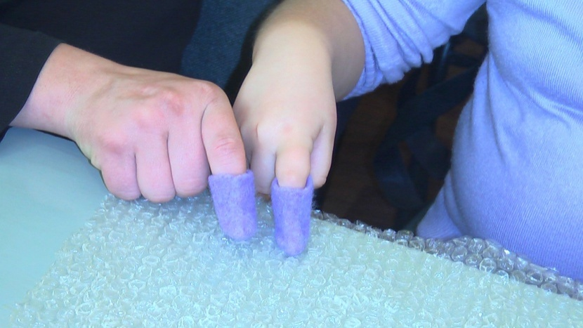
- Далее с помощью маникюрных ножниц разрезать шерсть поперёк шаблона. Аккуратно извлечь шаблон из валеночек.

- Валеночкам остаётся придать форму, надев на пальчик валенок ещё несколько минут повалять.

- От мыла промыть в тёплой воде валенки. А когда высохнут, можно оформить на свой вкус пуговицами, лентами, кружевами, тесьмой или бусинами.

